**UNIDAD EDUCATIVA FISCAL VEINTIOCHO DE MAYO**

**MODULO DE PROCESOS CONTABLES**

**PERIODO LECTIVO 2014-2015**

***UNIDAD DE TRABAJO N° 2 La Empresa***

**Objetivo de la Unidad de Trabajo:** Analizar la organización y funcionamiento de las empresas en el Ecuador

**CONTENIDOS:**

1.- La empresa. Concepto, fines y funciones.

2.- Constitución de una empresa

3.- Clases de empresas.

4.- Objetivos de la empresa pública y privada

5.- Organización: Principios de organización

6.- Organización: Jerárquica y funcional

7.- Organigramas tipo.

DESARROLLO

**1.- LA EMPRESA: CONCEPTO, FINES Y FUNCIONES.**

**Concepto**.-Es una entidad compuesta por capital y trabajo que se dedica a actividades de producción, comercialización y prestación de servicios a la colectividad.

**Fines.**- La empresa tiene los siguientes fines:

* Prestar un servicio
* Producir bienes económicos
* Restituir los bienes consumidos para continuar su actividad.
* Contribuir al progreso de la sociedad y del bienestar social.

**Funciones**.- Las actividades que se realizan en una [empresa](http://www.juntadeandalucia.es/averroes/educacion_permanente/glosario/index.php/Empresa) se agrupan en las siguientes funciones o [áreas funcionales](http://www.juntadeandalucia.es/averroes/educacion_permanente/glosario/index.php/%C3%81reas_funcionales):

* **Producción**: hay que tener en cuenta que supone tanto el aprovisionamiento de los factores productivos (materias primas, mercancías, energía, servicios externos, etcétera) como su posterior transformación en bienes y servicios capaces de satisfacer las necesidades.
* **Comercialización**: una vez producido el producto tiene que llegar hasta el consumidor a través de su comercialización y distribución. Esta función se conoce como Marketing y adquiere gran importancia en los actuales mercados en los que la [empresa](http://www.juntadeandalucia.es/averroes/educacion_permanente/glosario/index.php/Empresa) tiene que llamar la atención del consumidor frente a la competencia.
* **Recursos Humanos**: organiza y gestiona el personal de la [empresa](http://www.juntadeandalucia.es/averroes/educacion_permanente/glosario/index.php/Empresa), es decir, se encarga de la selección, contratación, formación y motivación de los trabajadores.
* **Financiación:** a través de esta función la [empresa](http://www.juntadeandalucia.es/averroes/educacion_permanente/glosario/index.php/Empresa) capta los fondos necesarios para el funcionamiento de la [empresa](http://www.juntadeandalucia.es/averroes/educacion_permanente/glosario/index.php/Empresa) y realiza las inversiones necesarias, es decir, dirige las fuentes de financiación hacia los recursos para los que se destinan.
* **Administración**: se refiere a la organización de la [empresa](http://www.juntadeandalucia.es/averroes/educacion_permanente/glosario/index.php/Empresa) en su conjunto, es decir, se encarga de repartir tareas y niveles jerárquicos, de asignar responsabilidades y, por tanto, también nos referimos a esta labor como la función de dirección.
* **I+D+i (Investigación, desarrollo e innovación):** hoy en día el desarrollo tecnológico es una función vital para el futuro de las [empresas](http://www.juntadeandalucia.es/averroes/educacion_permanente/glosario/index.php/Empresa) en su objetivo de mejorar los procesos productivos pero también se incluye en esta función cualquier innovación en el resto de funciones que suponga una mejora de la [empresa](http://www.juntadeandalucia.es/averroes/educacion_permanente/glosario/index.php/Empresa).

**2.- CONSTITUCIÓN DE UNA EMPRESA**

En el Ecuador la Ley de Compañías establece las siguientes sociedades: Nombre colectivo, Comandita Simple y por acciones, Responsabilidad Limitada, Anónima, Economía Mixta, y las compañías accidentales o cuentas en participación.

Las más conocidas son:

|  |  |  |  |
| --- | --- | --- | --- |
| SOCIEDAD | CAPITAL MINIMO | RAZON SOCIAL | RESERVA LEGAL |
| Responsabilidad Limitada | $ 400 | Cía. Ltda. | 5 % |
| Anónima | $ 800 | S.A. o C.A. | 10 % |

Para constituir una empresa en el Ecuador debe seguir los siguientes pasos:

1.- Decidir el nombre de la compañía a constituir y reservarlo en la Superintendencia de Compañías.

2.- Contratar a un abogado para la elaboración de los estatutos de la compañía.

3.- Abrir la Cuenta Integración de Capital en cualquier banco del país.

4.- Elevar los estatutos de la compañía a Escritura Pública ante un Notario de la ciudad donde se constituirá la empresa.

5.- Presentar en la Superintendencia de Compañías la escritura pública para su revisión y aprobación de constitución. Esta institución si no tiene observaciones entregará la resolución de constitución y un extracto de la constitución para que sea publicado en un diario de circulación nacional.

6.- Obtener los permisos municipales en la ciudad donde se constituirá la empresa y permiso del Cuerpo de Bomberos.

7.- Inscribir la compañía en el Registro Mercantil

8.- Realizar la Junta General de Accionistas para nombrar los representantes legales de la empresa (presidente, gerente, etc.) según se hayan definido en los estatutos y registrarlos en el Registro Mercantil.

9.- Obtener el Registro Único de Contribuyentes en el Servicio de Rentas Internas.

**3.- CLASES DE EMPRESAS**

**a) Por su naturaleza**.-

***Industriales***.- Son aquellas que se dedican a la transformación de materia prima en nuevos productos.

***Comerciales***.- Son aquellas que se dedican a la compra-venta de productos, convirtiéndose en intermediarias entre productores y consumidores.

***De servicios***.- Son aquellas que se dedican a la venta de servicios a la colectividad.

**b) Por el sector al que pertenecen.-**

***Públicas.***- El capital pertenece al sector público(estado)

***Privadas***.- El capital pertenece al sector privado (personas naturales o jurídicas)

***Mixtas***.- El capital pertenece tanto al sector privado como al Público.

**c) Por la integración del capital.-**

***Unipersonales.***- El capital pertenece a una sola persona

***Sociedades.-*** El capital pertenece a dos o más personas.

**d) Por su tamaño.-**

***Pequeña***.- Se caracteriza por tener pocos empleados hasta 50 y capital pequeño de trabajo. ***Mediana***.- Se caracteriza por tener división del trabajo y tiene entre 50 y 200 empleados

***Grande.***- Tiene mayor organización, se observa división del trabajo y especialización. Tiene más de 200 trabajadores.

**4.- OBJETIVOS DE LA EMPRESA PÚBLICA Y PRIVADA**

En la empresa pública los objetivos son de índole social, en la empresa privada el objetivo es obtener un lucro o ganancia.

**5.- ORGANIZACIÓN: PRINCIPIOS DE ORGANIZACIÓN**

Una organización para poder alcanzar los propósitos establecidos debe cumplir con reglas fundamentales que están definidas en las siguientes funciones:

**Planeación.**- Es la definición de objetivos de la organización, es establecer estrategias y desarrollar planes para coordinar actividades.

**Organización**.- Es determinar los que es necesario realizar, cómo llevarlo a cabo y con quién se cuenta para hacerlo.

**Dirección.-** Es motivar, dirigir y cualquier otra acción involucrada para dirigir al personal.

**Control.-** Es dar seguimiento a las actividades para garantizar que se logren conforme a lo planeado.

**6.- ORGANIZACIÓN: JERÁRQUICA Y FUNCIONAL**

**Organización Jerárquica.-** Una organización jerárquica es una estructura organizativa donde cada entidad en la organización, excepto uno, está subordinada a una entidad única. Este acuerdo es una forma de una jerarquía. En una organización, la jerarquía está formada normalmente por un grupo singular y de poder en la parte superior con los niveles posteriores por debajo de ellos. Este es el modo dominante de organización entre las grandes organizaciones; mayoría de las empresas, los gobiernos y las religiones organizadas son las organizaciones jerárquicas, con diferentes niveles de gestión, poder o autoridad. Por ejemplo, la amplia visión general de alto nivel de la organización general de la Iglesia Católica está formado por el Papa, a continuación, los Cardenales, a continuación, los arzobispos, y así sucesivamente.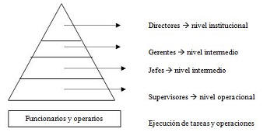

Los miembros de las estructuras jerárquicas de organización, principalmente se comunican con su superior inmediato y con sus subordinados inmediatos. La estructuración de las organizaciones de este modo es útil en parte porque puede reducir la sobrecarga de comunicación, limitando el flujo de información, lo que es también su principal limitación. Una jerarquía suele visualizarse como una pirámide, donde la altura de la clasificación o persona representa su estado de energía y la anchura de ese nivel representa cuántas personas o divisiones de negocio están en ese nivel en relación con el todo (en la parte alta hay muy pocos de ellos, la base puede incluir a miles de personas que no tienen subordinados). Estas jerarquías son normalmente representadas con un árbol o un diagrama del triángulo y la creación de un organigrama. Los más cercano a la parte superior tienen más poder que los más cercanos a la parte baja. Como resultado, los superiores de una jerarquía en general, tienen un estatus superior.

**Organización Funcional.-** Es el tipo de estructura organizacional que aplica el principio funcional o principio de la especialización de las funciones para cada tarea.

Esta organización tiene como características:

* Autoridad funcional o dividida: es una [autoridad](http://www.monografias.com/trabajos2/rhempresa/rhempresa.shtml) sustentada en el [conocimiento](http://www.monografias.com/trabajos/epistemologia2/epistemologia2.shtml). Ningún superior tiene autoridad total sobres los subordinados, sino autoridad parcial y relativa.
* Línea directa de [comunicación](http://www.monografias.com/trabajos12/fundteo/fundteo.shtml): directa y sin intermediarios, busca la mayor rapidez posible en las comunicaciones entre los diferentes niveles.
* Descentralización de las decisiones: las decisiones se delegan a los órganos o cargos especializados.
* Énfasis en la especialización: especialización de todos los órganos a cargo.

**7.- ORGANIGRAMAS TIPO.**

1. **POR SU ÁMBITO:** Este grupo se divide en dos *tipos de organigramas*:
   * **Generales:** Contienen información representativa de una organización hasta determinado nivel jerárquico, según su magnitud y características. En el sector público pueden abarcar hasta el nivel de dirección general o su equivalente, en tanto que en el sector privado suelen hacerlo hasta el nivel de departamento u oficina.   
     Ejemplo:  
       
     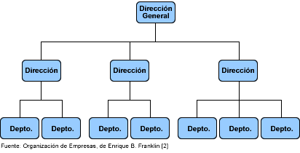
   * **Específicos:** Muestran en forma particular la estructura de un área de la organización.  
     Ejemplo:  
       
     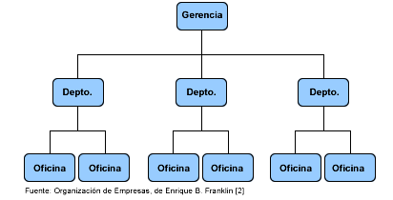
2. **POR SU CONTENIDO:** Este grupo se divide en tres *tipos de organigramas*:
   * **Integrales:** Son representaciones gráficas de todas las unidades administrativas de una organización y sus relaciones de jerarquía o dependencia. Conviene anotar que los organigramas generales e integrales son equivalentes [[2]](http://www.promonegocios.net/organigramas/tipos-de-organigramas.html#notas).   
     Ejemplo:  
       
     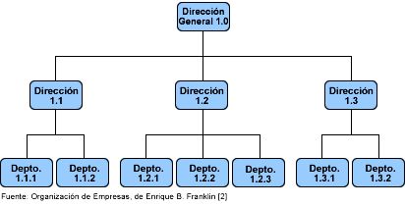
   * **Funcionales:** Incluyen las principales funciones que tienen asignadas, además de las unidades y sus interrelaciones. Este tipo de organigrama es de gran utilidad para capacitar al personal y presentar a la organización en forma general [[2]](http://www.promonegocios.net/organigramas/tipos-de-organigramas.html#notas).  
     Ejemplo:   
       
     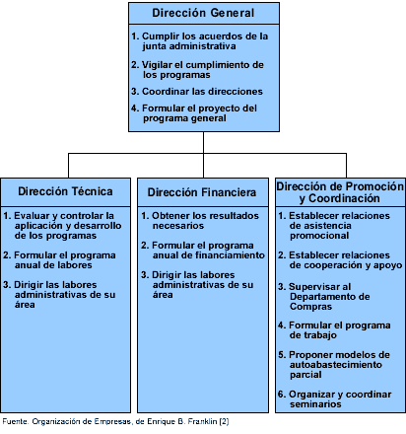
   * **De puestos, plazas y unidades:** Indican las necesidades en cuanto a puestos y el número de plazas existentes o necesarias para cada unidad consignada. También se incluyen los nombres de las personas que ocupan las plazas [[2]](http://www.promonegocios.net/organigramas/tipos-de-organigramas.html#notas).   
       
     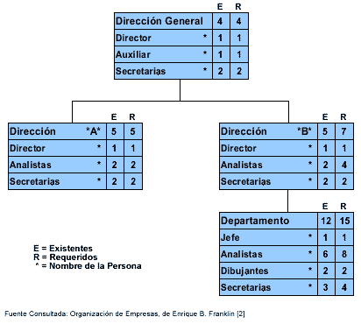
3. **POR SU PRESENTACIÓN O DISPOSICIÓN GRÁFICA:** Este grupo se divide en cuatro *tipos de organigramas*:
   * **Verticales:** Presentan las unidades ramificadas de arriba abajo a partir del titular, en la parte superior, y desagregan los diferentes niveles jerárquicos en forma escalonada. Son los de uso más generalizado en la administración, por lo cual, los manuales de organización recomiendan su empleo [[2]](http://www.promonegocios.net/organigramas/tipos-de-organigramas.html#notas).  
       
     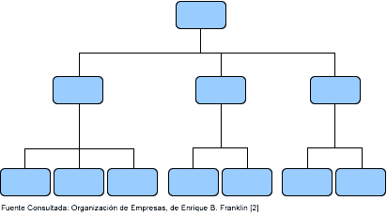
   * **Horizontales:** Despliegan las unidades de izquierda a derecha y colocan al titular en el extremo izquierdo. Los niveles jerárquicos se ordenan en forma de columnas, en tanto que las relaciones entre las unidades se ordenan por líneas dispuestas horizontalmente [[2]](http://www.promonegocios.net/organigramas/tipos-de-organigramas.html#notas).  
       
     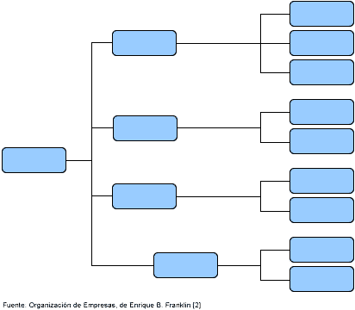
   * **Mixtos:** Este tipo de organigrama utiliza combinaciones verticales y horizontales para ampliar las posibilidades de graficación. Se recomienda utilizarlos en el caso de organizaciones con un gran número de unidades en la base [[2]](http://www.promonegocios.net/organigramas/tipos-de-organigramas.html#notas).  
       
     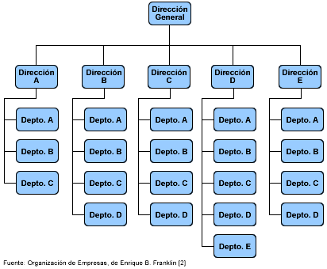
   * **De Bloque:** Son una variante de los verticales y tienen la particularidad de integrar un mayor número de unidades en espacios más reducidos. Por su cobertura, permiten que aparezcan unidades ubicadas en los últimos niveles jerárquicos [[2]](http://www.promonegocios.net/organigramas/tipos-de-organigramas.html#notas).   
       
     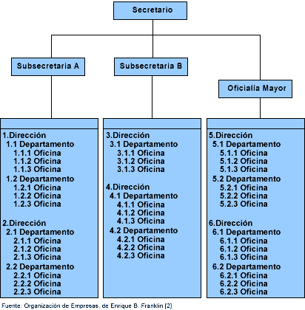
   * **Circulares:**En este tipo de diseño gráfico, la unidad organizativa de mayor jerarquía se ubica en el centro de una serie de círculos concéntricos, cada uno de los cuales representa un nivel distinto de autoridad, que decrece desde el centro hacia los extremos, y el último círculo, o sea el más extenso, indica el menor nivel de jerarquía de autoridad. Las unidades de igual jerarquía se ubican sobre un mismo círculo, y las relaciones jerárquicas están indicadas por las líneas que unen las figuras [[3]](http://www.promonegocios.net/organigramas/tipos-de-organigramas.html#notas).   
     